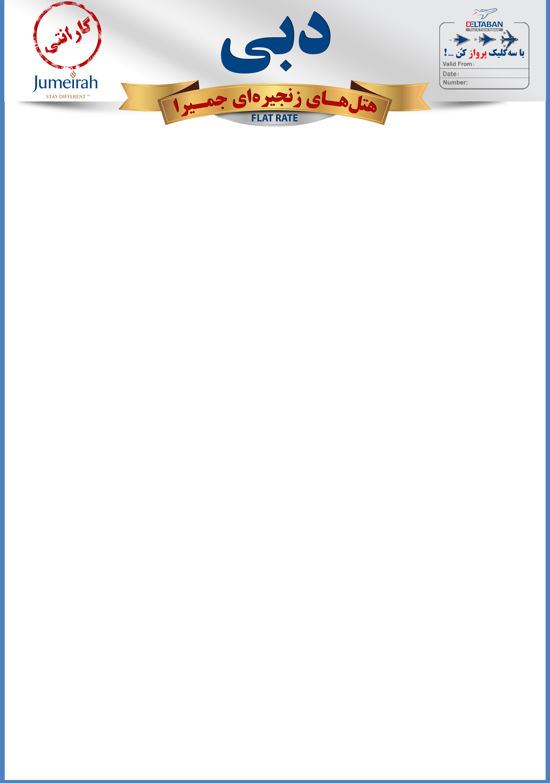

19 NOV

JUMEIRAH/FALL9

19 NOV-26 DEC

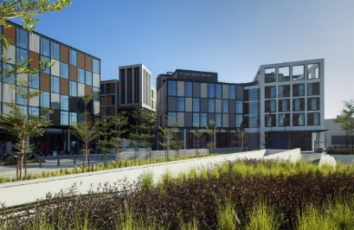

|  |  |  |  |  |  |  |  |  |  |  |
| --- | --- | --- | --- | --- | --- | --- | --- | --- | --- | --- |
|  | **تاریخ** | **ترانسفر** | **موقعیت** | **کودک بدون تخت** | **کودک با تخت** | **تخت اضافه** | **اتاق یک تخته** | **اتاق دو تخته** | **سرویس** | **نوع اتاق** |
| **(19 Nov – 26 Dec)** |  | **BAR DUBAI** | **20** | **-** | **-** | **350** | **350** | **BB** | **Popular Room** |
|  | | | | | | | | | |

سایز اتاق ۲۳ متر مربع می باشد



جمیرا زعبیل هاوس مینی

ترانسفر ون مختص هتل

نزدیک ترین هتل ۳ ستاره مدرن به سفارت

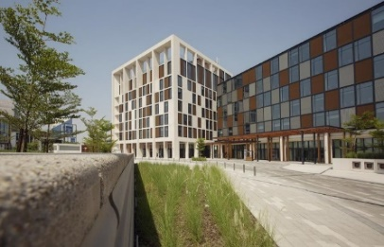

|  |  |  |  |  |  |  |  |  |  |  |
| --- | --- | --- | --- | --- | --- | --- | --- | --- | --- | --- |
|  | **تاریخ** | **ترانسفر** | **موقعیت** | **کودک بدون تخت** | **کودک با تخت** | **تخت اضافه** | **اتاق یک تخته** | **اتاق دو تخته** | **سرویس** | **نوع اتاق** |
| **(19 Nov – 26 Dec)** |  | **BAR DUBAI** | **20** | **40** | **225** | **450** | **450** | **BB** | **Popular Room** |
|  | | | | | | | | | |

سایز اتاق ۳۵ متر مربع می باشد



نزدیک ترین هتل 4 ستاره مدرن به سفارت

جمیرا زعبیل هاوس السیف

ترانسفر ون مختص هتل

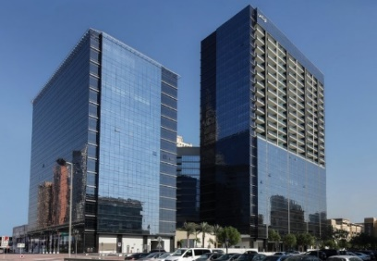

|  |  |  |  |  |  |  |  |  |  |  |
| --- | --- | --- | --- | --- | --- | --- | --- | --- | --- | --- |
|  | **تاریخ** | **ترانسفر** | **موقعیت** | **کودک بدون تخت** | **کودک با تخت** | **تخت اضافه** | **اتاق یک تخته** | **اتاق دو تخته** | **سرویس** | **نوع اتاق** |
| **(19 Nov – 26 Dec)** |  | **Sheikh Zayed** | **20** | **40** | **250** | **500** | **500** | **BB** | **Popular Room** |
|  | | | | | | | | | |

یک روز استفاده رایگان از پارک آبی وایلد وادی



سایز اتاق ۳۰ متر مربع می باشد

نزدیک ترین هتل ۴ ستاره به مرکز خرید امارات مال



|  |  |  |  |  |  |  |  |  |  |  |
| --- | --- | --- | --- | --- | --- | --- | --- | --- | --- | --- |
|  | **تاریخ** | **ترانسفر** | **موقعیت** | **کودک بدون تخت** | **کودک با تخت** | **تخت اضافه** | **اتاق یک تخته** | **اتاق دو تخته** | **سرویس** | **نوع اتاق** |
| **(19 Nov – 26 Dec)** |  | **Deira** | **50** | **80** | **300** | **600** | **600** | **BB** | **Deluxe**  **Rome** |
|  | | | | | | | | | |

ترانسفر ون مختص هتل

جمیرا زعبیل هاوس گرین

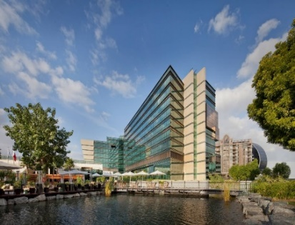



شاتل سرویس رایگان به پارک ابی

استفاده رایگان نامحدود از پارک آبی وایلد وادی

بزرگ ترین هتل ۵ ستاره دیره



|  |  |  |  |  |  |  |  |  |  |  |
| --- | --- | --- | --- | --- | --- | --- | --- | --- | --- | --- |
|  | **تاریخ** | **ترانسفر** | **موقعیت** | **کودک بدون تخت** | **کودک با تخت** | **تخت اضافه** | **اتاق یک تخته** | **اتاق دو تخته** | **سرویس** | **نوع اتاق** |
| **(19 Nov – 26 Dec)** |  | **Sheikh Zayed** | **60** | **120** | **450** | **899** | **899** | **BB** | **Deluxe**  **Rome** |
| **(20 Nov – 30 NOV)** | **50** | **100** | **440** | **880** | **880** |
|  | | | | | | | | | |

جمیرا کریک ساید

ترانسفر ون مختص هتل

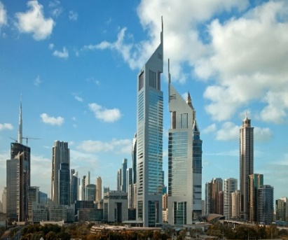

استفاده رایگان نامحدود از پارک آبی وایلد وادی



جمیرا امارات تاورز

شاتل سرویس رایگان به ساحل جمیرا و مرکز خرید و پارک آبی

نزدیک ترین هتل۵ ستاره به ساختمان مرکز تجارت جهانی



|  |  |  |  |  |  |  |  |  |  |  |
| --- | --- | --- | --- | --- | --- | --- | --- | --- | --- | --- |
|  | **تاریخ** | **ترانسفر** | **موقعیت** | **کودک بدون تخت** | **کودک با تخت** | **تخت اضافه** | **اتاق یک تخته** | **اتاق دو تخته** | **سرویس** | **نوع اتاق** |
| **(19 Nov – 21 Dec)** |  | **Jumeirah** | **100** | **200** | **725** | **1450** | **1450** | **BB** | **Deluxe**  **Rome** |
| **(22Dec – 26 Dec)** | **120** | **220** | **1075** | **2150** | **2150** |
|  | | | | | | | | | |

ترانسفر لوکس اختصاصی AUDI A6

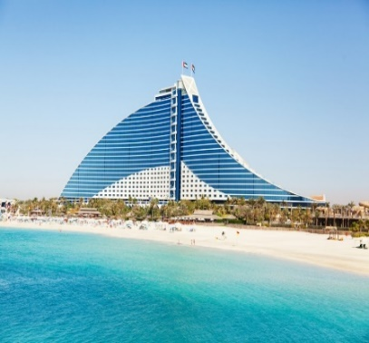



جمیرا بیچ

تمام اتاق ها به سمت دریا و به همراه ساحل اختصاصی

استفاده رایگان نامحدود از پارک آبی وایلد وادی

ترانسفر لوکس اختصاصی AUDI A6

لوکس ترین هتل ۵ ستاره در قلب جمیرا

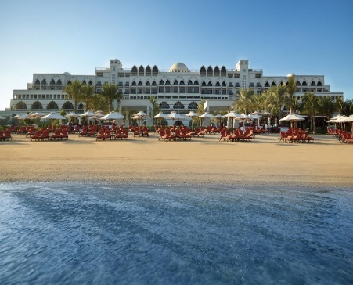

|  |  |  |  |  |  |  |  |  |  |  |
| --- | --- | --- | --- | --- | --- | --- | --- | --- | --- | --- |
|  | **تاریخ** | **ترانسفر** | **موقعیت** | **کودک بدون تخت** | **کودک با تخت** | **تخت اضافه** | **اتاق یک تخته** | **اتاق دو تخته** | **سرویس** | **نوع اتاق** |
| **(19 Nov – 01 Dec)** |  | **Palm** | **120** | **220** | **675** | **1350** | **1350** | **BB** | **Superior Room** |
| **(02 Dec – 21 Dec)** | **100** | **200** | **600** | 1200 | **1200** |
| **(19 Nov – 01 Dec)** | **120** | **220** | **725** | **1450** | **1450** | **BB** | **Duluxe Room** |
| **(02 Dec – 21 Dec)** | **100** | **200** | **650** | **1300** | **1300** |
|  | | | | | | | | | |



استفاده رایگان نامحدود از پارک آبی وایلد وادی

لوکس ترین هتل ۵ ستاره مجلل به سبک قصر عثمانی



جمیرا زعبیل سرای

شاتل سرویس رایگان به مرکز خرید و پارک آبی

ترانسفر لوکس اختصاصی AUDI A6

**قوانین هتل**

* کنسلی هتل از زمان رزرو تا 8 روز قبل از ورود مسافر شامل 1 شب جریمه و پس از آن سوخت کامل می باشد.
* کنسلی هتل جمیرابیچ از زمان رزرو تا 40 روز قبل از ورود مسافر شامل 1 شب جریمه و پس از آن سوخت کامل می باشد.
* کنسلی هتل زعبیل‌سرای از زمان رزرو تا 10 روز قبل از ورود مسافر شامل 1 شب جریمه و پس از آن سوخت کامل می باشد.
* به اقامت بالای 3 شب ترانسفر رایگان تعلق میگیرد.
* مبلغ مالیات توریستی برای هتل 3 ستاره شبی اتاقی 10 درهم ، برای هتل 4 ستاره شبی اتاقی 15 درهم و برای هتل 5 ستاره شبی اتاقی 20 درهم می باشد.
* مبلغ ودیعه (دیپوزیت) برای هر هتل با توجه به درجه هتل و مدت اقامت متفاوت بوده و به عهده مسافر می باشد.
* تمام قیمت های فوق شبی اتاقی و بر اساس درهم امارات میباشد.

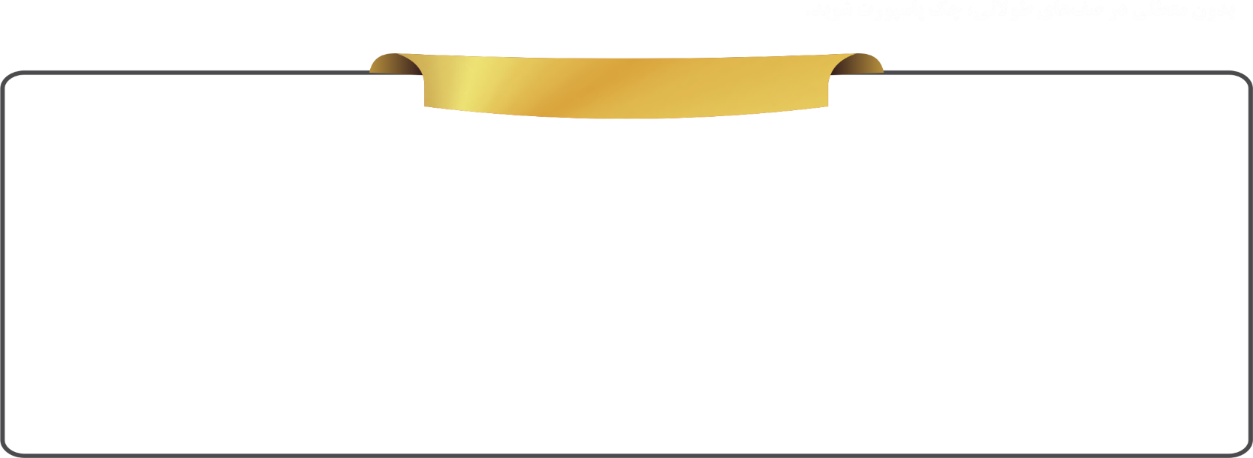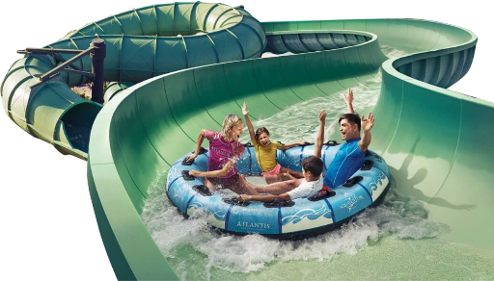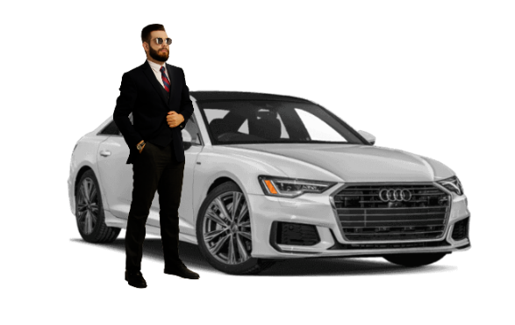

* بوفه صبحانه مجلل به تعداد شبهای اقامت
* سرویس شاتل روزانه رایگان مخصوص اقامت در هتل های جمیرا کریک ساید ، امارات تاور و زعبیل سرای به مراکز خرید ( دبی مال یا امارات مال)
* سرویس شاتل روزانه رایگان به ساحل جمیرا بیچ ( مخصوص اقامت در هتل امارات تاور )
* دستگاه چای ساز و قهوه ساز رایگان در تمام هتل های جمیرا
* پارک آبی وایلد وادی رایگان (جمیرا زعبیل هاوس گرین- جمیرا کریک ساید- جمیرا امارات تاورز- جمیرا بیچ- جمیرا زعبیل سرای)
* اینترنت پرسرعت رایگان در کلیه نقاط هتل
* استفاده رایگان از کلوپ سند باد کودکان مخصوص اقامت در هتل های جمیرا زعبیل سرای
* ترانسفر لوکس AUDI A6 اختصاصی رایگان (مخصوص اقامت در هتل های جمیرا بیچ ، جمیرا امارات تاور ، جمیرا زعبیل سرای )

**خدمات و سرویس ها**